(TG658) : เฉิงตู ไหว้เจ้าแม่กวนอิม เส้นทางสามก๊กเสฉวน บ้านเกิดบูเช็คเทียน
เมืองสุ้ยหนิง เมืองล่างจง เมืองกว่างหยวน ด่านเจียนเหมินกวน เมืองเต๋อหยาง

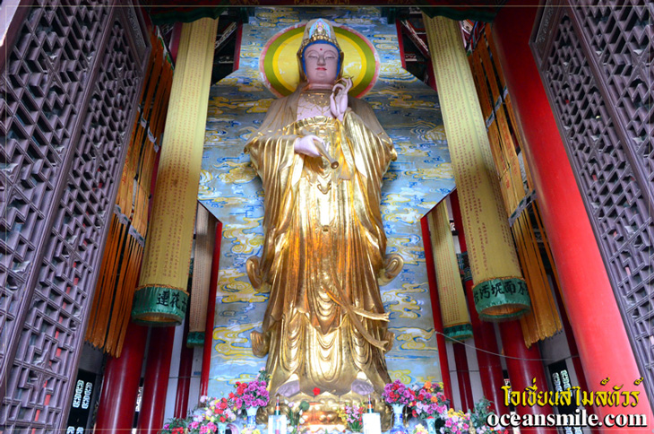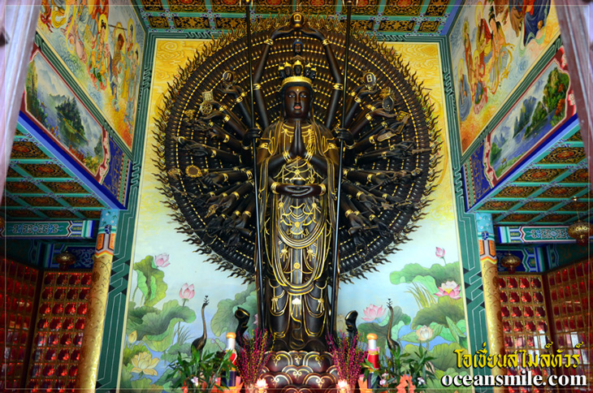
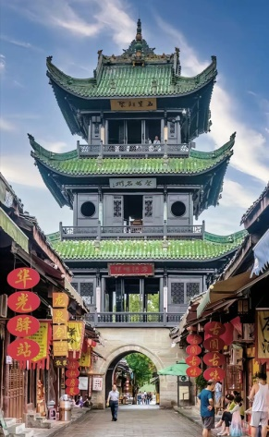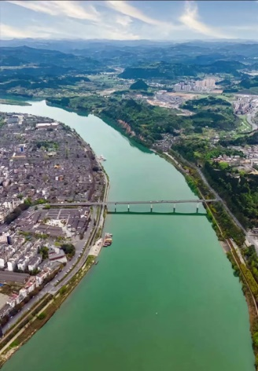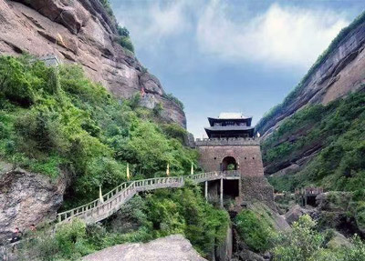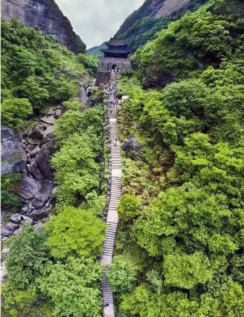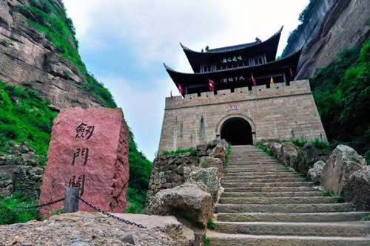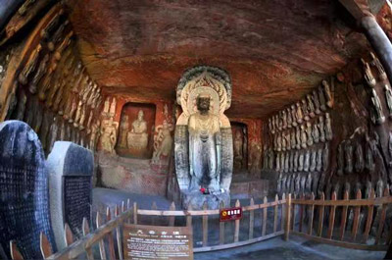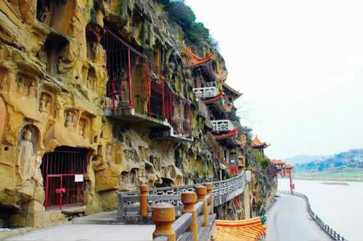

• Premium Trip (บิน TG – ไม่ลงร้าน - อาหารดี - ที่พัก 5 ดาว)
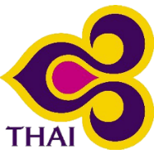
• ชม วัดกว่างเต๋อ หรือ วัดบ้านเกิดเจ้าแม่กวนอิม ซึ่งเชื่อกันว่าเจ้าแม่กวนอิมเคยประทับที่นี่นานถึง 68 ปี
• เที่ยวชม บ้านเกิดจักรพรรดินีบูเช็คเทียน และ วัดพระนางบูเช็คเทียน
• เที่ยวชม เมืองล่างจง เมืองที่เตียวหุยปกครองในสมัยสามก๊ก
• เที่ยวชม ด่านเจี้ยนเหมินกวน ป้อมปราการธรรมชาติขนาดใหญ่ที่ป้องกันการรุกรานของข้าศึก
แผนที่เส้นทาง เฉิงตู สุ้ยหนิง ล่างจง กว่างหยวน หมิงเยว่เสีย เจียนเหมินกวน เต๋อหยาง
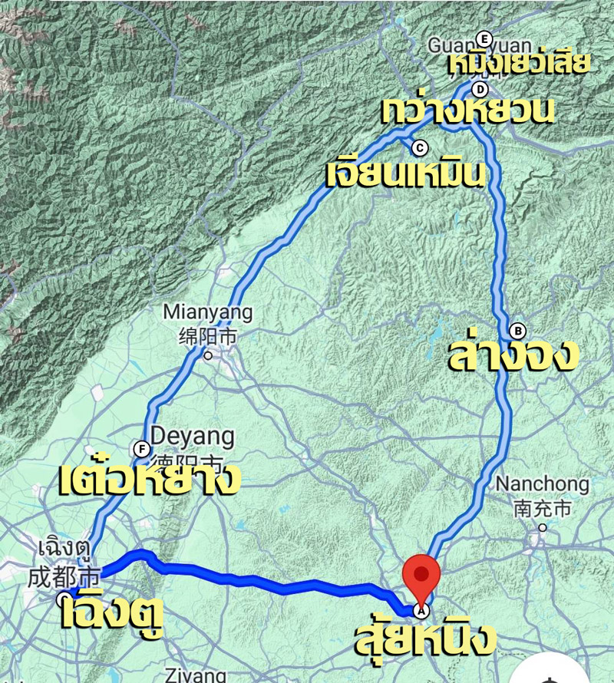

Days | โปรแกรมการเดินทาง | อาหาร | Hotel
1 | สนามบินสุวรรณภูมิ – เฉิงตู – สุ้ยหนิง | -/-/D | สุ้ยหนิง 5 ดาว
2 | วัดกว่างเต๋อ - วัดหลิงฉวน – เที่ยวเมืองเก่าล่างจง (เมืองเตียวหุย) | B/L/D | ล่างจง 5 ดาว
3 | เมืองล่างจง – ด่านเจียนเหมินกวน (รวมกระเช้า+รถแบตเตอรี่) – กว่างหยวน | B/L/D | กว่างหยวน 5 ดาว
4 | วัดหวงเจ๋อซื่อ ผาพระ 1000 องค์ – หมิงเยว่เสีย (หุบโตรกจันทร์สกาว) | B/L/D | กว่างหยวน 5 ดาว
5 | เมืองโบราณเจาฮวา – เต๋อหยาง – สุสานบังทอง - เฉิงตู – โชว์เปลี่ยนหน้ากาก | B/L/D | เฉิงตู 5 ดาว
6 | ศาลเจ้าสามก๊ก – สนามบินสุวรรณภูมิ | B/L/-
• กรุ๊ปเหมา - กรุ๊ปส่วนตัว เดินทางได้ทุกวัน

วันแรก : สนามบินสุวรรณภูมิ – เฉิงตู – เมืองสุ้ยหนิง
07.30 น. พร้อมกันที่ สนามบินสุวรรณภูมิ อาคารผู้โดยสารชั้น 4 ประตู 2 เคาน์เตอร์ D สายการบินไทย เจ้าหน้าที่ของบริษัทฯ คอยอำนวยความสะดวกด้านสัมภาระและเอกสารการเดินทาง
10.15 น. ออกเดินทางสู่ นครเฉิงตู มณฑลเสฉวน โดยสายการบินไทย เที่ยวบินที่ TG 618
14.25 น. ถึง ท่าอากาศยานเทียนฟู่ นครเฉิงตู เมืองหลวงของมณฑลเสฉวน (เวลาประเทศจีนเร็วกว่าประเทศไทย 1 ชั่วโมง) หลังจากผ่านพิธีการตรวจคนเข้าเมืองแล้ว นำท่านเดินทางสู่ เมืองสุ้ยหนิง เป็นเมืองที่คนจีนเชื่อว่าเป็นสถานที่กำเนิดของพระโพธิสัตว์เจ้าแม่กวนอิม
19.00 น. บริการอาหารค่ำที่ภัตตาคาร (1) หลังอาหารพักผ่อนตามสบาย (พัก Suining Marriott Hotel หรือระดับ 5 ดาว)

วันที่สอง : สุ้ยหนิง - วัดหลิงฉวน - วัดกว่างเต๋อ - เมืองโบราณล่างจง
07.00 น. บริการอาหารเช้าที่โรงแรม (2) หลังอาหารนำท่านชมความยิ่งใหญ่อลังการของโบราณสถานกว่าพันปีที่ วัดกว่างเต๋อ หรือ วัดบ้านเกิดเจ้าแม่กวนอิม ซึ่งเชื่อกันว่าเจ้าแม่กวนอิมเคยประทับที่นี่นานถึง 68 ปี ให้ท่านได้นมัสการเจ้าแม่กวนอิมเพื่อเป็นสิริมงคล จากนั้นนำท่านเดินทางสู่ วัดหลิงฉวน หรือ วัดเจ้าแม่กวนอิมกระพริบตา เป็นวัดเก่าแก่ที่สร้างขึ้นในปลายราชวงศ์สุย มีความเชื่อว่าเป็นวัดที่มีความศักดิ์สิทธิ์อย่างมากและมีเรื่องเล่ากันว่า เมื่อครั้งเกิดแผ่นดินไหวที่มณฑลเสฉวน ชาวบ้านที่มาสักการะเห็นเจ้าแม่องค์นี้ได้กระพริบตาและหลั่งน้ำตา เสมือนท่านสงสารชาวผู้ประสบภัย ภายในวัดแห่งนี้ยังได้แสดงประวัติของเจ้าแม่กวนอิม ให้ท่านได้กราบไหว้นมัสการและขอพรจากเจ้าแม่กวนอิมที่วิหารเจ้าแม่กวนอิม (รวมค่ารถกอล์ฟเที่ยวชมไป-กลับ)
12.00 น. บริการอาหารกลางวันที่ภัตตาคาร (3) หลังอาหารนำท่านเดินทางสู่ เมืองล่างจง (140 กม.) เมืองโบราณที่มีชื่อเสียง ตั้งอยู่ช่วงกลางของแม่น้ำเจียหลิง แม่น้ำสาขาใหญ่ของแยงซีเกีย มีประวัติศาสตร์ยาวนานกว่า 2,300 ปีเป็นหนึ่งในสี่เมืองโบราณของจีน (ฮุยโจว, ผิงเหยา, ลี่เจียง) เป็นเมืองทหารที่สำคัญในอาณาจักรปา นำท่านชม เมืองโบราณล่างจง (เมืองเตียวหุยในสมัยสามก๊ก) เป็นเมืองโบราณที่ได้รับการยกย่องว่าสมบูรณ์ที่สุดและเป็นสถานที่ท่องเที่ยวระดับ AAAAA แห่งชาติ เขตโบราณนับพันปี เมืองโบราณแห่งวัฒนธรรมของจีน มีสถานที่ให้ชมมาก เช่น วัดจางเฟย วัดหย่งอัน วัดอู่หลง ศาลาเถิงวัง วัดเจ้าแม่กวนอิม วัดบาบา วัดพระใหญ่ ศาลาชวนฉวนเป่ย ศาลากวนอิม ฯลฯ เมืองล่างจงได้ชื่อ "เมืองวัฒนธรรมเทศกาลฤดูใบไม้ผลิของจีน" พื้นที่ท่องเที่ยวเมืองโบราณ Langzhong ได้รับการอนุมัติให้เป็นสถานที่ท่องเที่ยวระดับชาติ
19.00 น. บริการอาหารค่ำที่ภัตตาคารในเมืองเก่าล่างจง (4) หลังอาหารนำท่านเข้าที่พัก (พัก Jinyuan Zhangfei International Hotel หรือระดับ 5 ดาว)

วันที่สาม : เมืองล่างจง – ด่านเจียนเหมินกวน (รวมกระเช้า + รถแบตเตอรี่) – กว่างหยวน
07.00 น. บริการอาหารเช้าที่โรงแรม (5) หลังอาหารนำท่านเดินทางสู่ ด่านเจี้ยนเหมินกวนหรือ ด่านเกียมก๊ก ได้รับสมญาว่า “ด่านเข้มแข็งอันดับหนึ่งในใต้หล้า” เป็นด่านที่มีชื่อเสียงในสมัยสามก๊ก คือเป็นด่านในช่องเขาเดียวที่ชาวเสฉวนจะติดต่อกับแผ่นดินจีนภาคกลาง โอบล้อมด้วยขุนเขาทุกทิศทาง จากด่านเกียมก๊กมองตรงไป เห็นขุนเขาเจ็ดสิบเอ็ดยอดแทงขึ้นสู่เวหาดั่งกระบี่ จึงได้รับการขนานนามว่า ด่านประตูกระบี่ หรือเจี้ยนเหมินกวน เป็นด่านที่ได้รับการยกย่องว่า “หนึ่งคนเฝ้าด่าน ทหารหมื่นนายมิอาจกรายผ่าน” และเป็นด่านที่ขงเบ้งเคยยกทัพออกผ่านด่านนี้ 6 ครั้งเพื่อหมายพิชิตวุยก๊กรวมแผ่นดินจีนเป็นหนึ่งเดียว
12.00 น. บริการอาหารกลางวันที่ภัตตาคาร (6) หลังอาหารนำท่านเที่ยวชม ด่านเจี้ยนเหมินกวน ฐานทัพสำคัญในสมัยโบราณ มีลักษณะเป็นป้อมปราการขนาดใหญ่ตั้งปิดช่องระหว่างเขาเพื่อป้องกันการรุกรานของข้าศึก เป็นสถานที่ท่องเที่ยวชมวิวระดับ AAAAA ป้อมปราการธรรมชาติอันแข็งแกร่งน่าเกรงขามของจ๊กก๊ก ปราการนี้ตั้งอยู่บนเนินเขา สามารถแลเห็นข้าศึกยกทัพมาแต่ไกลได้ จึงนับเป็นชัยภูมิที่ได้เปรียบยิ่ง (รวมกระเช้า+รถแบตเตอรี่) จากนั้นนำท่านเดินทางสู่ เมืองกว่างหยวน เป็นเมืองที่อยู่เหนือสุดของมณฑลเสฉวนใกล้รอยต่อระหว่าง 3 มณฑล ได้แก่ เสฉวน กานซู่ ส่านซี (ใช้เวลาเดินทาง 1.15 ชั่วโมง) เมืองกว่างหยวนเป็นเมืองบ้านเกิดของบูเช็คเทียนจักรพรรดินีองค์เดียวของประเทศจีน
19.00 น. บริการอาหารค่ำที่ภัตตาคาร (7) หลังอาหารพักผ่อน (พัก Wanda Realm Hotel หรือระดับ 5 ดาว)

วันที่สี่ : วัดหวงเจ๋อซื่อ ผาพระพุทธรูป 1000 องค์ – หมิงเยว่เสีย (หุบโตรกจันทร์สกาว)
07.00 น. บริการอาหารเช้าที่โรงแรม (8) หลังอาหารนำท่านชม วัดหวงเจ๋อซื่อ หรือ วัดพระนางบูเช็คเทียน ซึ่งเป็นวัดประจำองค์จักรพรรดินีพระนางบูเช็คเทียน ภายในวัดเป็นที่ตั้งของรูปจำลองพระนางบูเช็คเทียน และบรรดาเหล่าขุนนางต่างๆ ในยุคสมัยนั้น สร้างขึ้นบริเวณที่เชื่อกันว่าเป็นบ้านเกิดของพระนางบูเช็คเทียน มีการบูรณะเรื่อยมาทุกยุคทุกสมัย ชม ผาพระพุทธรูป 1000 องค์ สร้างสมัยเป่ยเว่ย โดยชนเผ่าทอปา สร้างขึ้นในปี ค.ศ. 420-510 ยุคเดียวกับวัดหวงเจ๋อซื่อ ผาพระพุทธรูปเป็นคูหาหน้าผาหิน ภายในประดิษฐานพระพุทธรูปน้อยใหญ่มากถึง 1200 องค์ ด้านหน้าติดกับแม่น้ำเจียหลิงเจียง ด้านหลังเป็นภูเขา ตรงทางเข้าจะเป็นสวนสาธารณะในรูปแบบจีนโบราณอยู่ติดริมแม่น้ำ เป็นโบราณสถานที่ล้ำค่าของมณฑลเสฉวน ชม เส้นทางวัวทอง ซึ่งในอดีตใช้เป็นเส้นทางเกวียนขนส่งสินค้า จำพวกอาหาร เสื้อผ้าอาภรณ์ และเครื่องหนังต่างๆ ในยุคสมัยสามก๊ก จึงทำให้ถนนเส้นนี้มีร่องรอยล้อเกวียน
12.00 น. บริการอาหารกลางวันที่ภัตตาคาร (9) หลังอาหารนำท่านย้อนรอยประวัติศาสตร์ เส้นทางโบราณเข้าสู่ แคว้นสู่ (จ๊ก) ที่มีทัศนียภาพงดงามและเป็นเส้นทางกองทัพสามก๊ก ตั้งอยู่ริมหน้าผาของช่องแคบซีหลิงแม่น้ำเจียหลิงเจียง เป็นจุดที่มีดินสีเหลืองเหมือนแสงจันทร์สาดส่องยามค่ำคืน จึงมีชื่อภาษาจีน “หมิงเยว่เสีย-หุบโตรกจันทร์สกาว” ชมเส้นทางโบราณที่มีประวัติมานานกว่า 2,300 ปี ด้านหนึ่งเลียบผาสูงอีกด้านหนึ่งติดแม่น้ำเจียหลิง ทำให้การเดินทางลำบากและอันตรายมาก ดั่งบทกวีของหลี่ไป๋ กวีสมัยราชวงศ์ถังเคยรจนาไว้ว่า “ทางไปแคว้นสู่ ยากยิ่งกว่าขึ้นสวรรค์” เส้นทางบนสองฝั่งหมิงเยว่เสียมีความสำคัญในประวัติศาสตร์จีน ได้รับการขึ้นทะเบียนให้เป็นมรดกทางวัฒนธรรมสำคัญของประเทศและได้รับการยกย่องให้เป็น “พิพิธภัณฑ์ประวัติศาสตร์เส้นทางคมนาคมของจีน”
19.00 น. บริการอาหารค่ำที่ภัตตาคาร (10) หลังอาหารพักผ่อน (พัก Wanda Realm Hotel หรือระดับ 5 ดาว)

วันที่ห้า : กว่างหยวน – เมืองโบราณเจาฮวา – เมืองเต๋อหยาง – สุสานบังทอง เส้นทางวังทอง - เฉิงตู
07.00 น. บริการอาหารเช้าที่โรงแรม (11) หลังอาหารนำท่านเดินทางสู่ เมืองโบราณเจาฮว่า หรือด่านแฮบังก๋วน ในสมัยสามก๊ก ได้รับยกย่องว่าเป็นเมืองโบราณสมัยสามก๊กที่ยังคงอนุรักษ์ไว้ได้ดีที่สุดเมืองหนึ่ง นำท่านเที่ยวชม เมืองโบราณเจาฮวา ตั้งอยู่ข้างทางถนนวัวทอง มีแม่น้ำชิงเจียง เจียหลิงเจียงและไป๋หลงเจียง ไหลผ่าน มีท่าเรือโบราณ “จี๋ป่ายตู้” เป็นเมืองเก่าโบราณที่สร้างมา กว่า 4000 ปี และมีการจัดตั้งเป็นอำเภอมากว่า 2244 ปี สมัยก๊กฉิน ซึ่งเดิมเป็นชุมทางทางบกและทางน้ำที่สำคัญ มีชาวบ้านพื้นเพดั้งเดิมที่อาศัยกันมาอย่างต่อเนื่องนับพันปีจนถึงทุกวันนี้ ส่วนบริเวณของกำแพงเมืองเป็นสถานที่ที่เตียวหุยจุดคบเพลิงรบกับม้าเฉียว เมืองโบราณล้อมรอบด้วยภูเขาทุกด้านและหันหน้าไปทางน้ำสามด้าน มีภูเขาที่สวยงามและน้ำใส มีซากโบราณวัตถุมากมายและประเพณีพื้นบ้านที่เรียบง่าย
12.00 น. บริการอาหารกลางวันที่ภัตตาคาร (12) หลังอาหารนาท่านเดินทางสู่ เมืองเต๋อหยาง ชม สุสานบังทอง (บังทองเป็นสำเนียงแต้จิ๋ว) สร้างขึ้นเพื่อราลึกถึงกุนซือคนสนิทของเล่าปี่ที่มาเสียชีวิตที่ “เนินหงษ์ร่วง” ด้วยธนู ณ แห่งนี้ นำท่านชมเส้นทางโบราณในอดีต เส้นทางวังทอง เป็นถนนโบราณฉินหรือ สู๋ (จ๊ก) จากนั้นนำท่านเดินทางสู่ เมืองเฉิงตู
19.00 น. บริการอาหารเย็นที่ภัตตาคาร (13) หลังอาหารท่านชม โชว์เปลี่ยนหน้ากาก ที่ใช้ศิลปะพร้อมความสามารถในการเปลี่ยนหน้ากากแต่ละฉากภายในเสี้ยววินาที เป็นการแสดงที่สงวนและสืบทอดกันมาภายในตระกูล หลายชั่วอายุคน ไม่ถ่ายทอดให้บุคคลภายนอกทั่วไป (พัก Felton Grand Hotel หรือระดับ 5 ดาว)

วันที่หก : เฉิงตู – ศาลเจ้าสามก๊ก – สนามบินสุวรรณภูมิ
07.00 น. บริการอาหารเช้าที่โรงแรม (14) หลังอาหารนำท่านชม ศาลเจ้าสามก๊ก สร้างขึ้นเมื่อ ค.ศ.223 เพื่อรำลึกถึงบุคคลสำคัญในประวัติศาสตร์สามก๊กหรือสมัย ค.ศ.220-280 ซึ่งสิ่งก่อสร้างต่างๆ เป็นผลงานการก่อสร้างที่ปรับปรุงในปีที่ 11 ของจักรพรรดิ์คังซีแห่งราชวงศ์ชิงและศาลเจ้าแห่งนี้ ได้รับการยกย่องเป็นพิพิธภัณฑ์สถานแห่งชาติ
11.00 น. บริการอาหารกลางวันที่ภัตตาคาร (15) หลังอาหารนำท่านเดินทางสู่ ท่าอากาศยานเทียนฟู่
15.55 น. ออกเดินทางกลับกรุงเทพฯ โดยสายการบินไทย เที่ยวบินที่ TG 619
18.00 น. เดินทางถึง สนามบินสุวรรณภูมิ โดยสวัสดิภาพทุกท่าน

• อัตราค่าบริการ
วันเดินทาง | ผู้ใหญ่ | เด็ก เสริมเตียง | เด็ก ไม่มีเตียง | พักเดี่ยวเพิ่ม
22 – 27 พฤษภาคม 2567 | 39,995.- | 38,995.- | 37,995 | 5,500.-
7 – 12 สิงหาคม 2567 | 39,995.- | 38,995.- | 37,995 | 5,500.-
• ลูกค้าเก่า ลดท่านละ 400.-บาท (รับกรุ๊ป 16 คน ใช้รถบัส 38 ที่นั่ง)
• สำหรับท่านที่ต่อเครื่องไปต่างจังหวัด ต้องเผื่อเวลาอย่างน้อย 3 ชั่วโมง เพราะต้องผ่านตม. รับกระเป๋าด้วยครับ

• ค่าบริการนี้รวม
1.ค่าตั๋วเครื่องบินตามรายการระบุในรายการทัวร์
2.ค่าโรงแรมที่พัก 5 คืน (พักห้องละ 2 ท่าน ระดับ 5 ดาว)
3.ค่าอาหารทุกมื้อพร้อมอาหารว่างและเครื่องดื่ม
4.ค่ารถปรับอากาศนำเที่ยว
5.ค่าประกันอุบัติเหตุ วงเงินค่ารักษา 500,000.- / เสียชีวิต 1,000,000.-บาท (ตามเงื่อนไขกรมธรรม์ประกันอุบัติเหตุแบบกลุ่ม)
6.ค่าธรรมเนียมเข้าชมสถานที่ต่างๆ
7.หัวหน้าทัวร์นำเที่ยวตลอดการเดินทาง
8.มัคคุเทศก์จีนพูดภาษาไทยครับ

• หมายเหตุ
1.ไม่รวมค่าทิปมัคคุเทศก์จีนและคนขับรถ - หัวหน้าทัวร์ไทย (รวมทั้งทริป 1,500.-บาท)

• การสำรองที่นั่ง
1.วางมัดจำท่านละ 15,000.-บาท พร้อมส่งหน้าพาสและระบุโปรแกรมทัวร์มาให้ด้วยนะครับ
2.ส่วนที่เหลือชำระก่อนการเดินทาง 20 วัน

• การยกเลิกทัวร์
1.ลูกค้ายกเลิกทัวร์ก่อนการเดินทาง 30 วัน บริษัทฯจะเก็บค่าใช้จ่ายตามความเป็นจริง เช่น ค่าตั๋วเครื่องบินหรืออื่นๆที่มี
2.กรณีผู้ร่วมเดินทางต่ำกว่า 10 ท่าน บริษัทฯขอสงวนสิทธิ์ในการยกเลิกการเดินทาง โดยแจ้งให้ทราบล่วงหน้าไม่ต่ำกว่า 30 วันและคืนเงินทั้งหมด (ไม่หักค่าบริการใดๆ)

• เงื่อนไขอื่นๆ
• บริษัทฯ รับเฉพาะผู้มีประสงค์เดินทางเพื่อการท่องเที่ยวเท่านั้น
• หากท่านถูกเจ้าหน้าที่ตรวจคนเข้าเมืองของประเทศไทยหรือประเทศปลายทาง ปฎิเสธการเข้าหรือออกเมืองด้วยเหตุผลใดๆ ก็ตาม ทำให้ท่านไม่สามารถเดินทางต่อไปได้ ถือเป็นเหตุซึ่งอยู่นอกเหนือความรับผิดชอบของบริษัทฯ ทางบริษัทฯ ขอสงวนสิทธิ์ที่จะไม่คืนเงินค่าทัวร์บางส่วนหรือทั้งหมด
• บริษัทฯ ขอสงวนสิทธิ์ในการรับผิดชอบต่อค่าใช้จ่าย ในกรณีที่เกิดเหตุสุดวิสัย เช่น การยกเลิกเที่ยวบิน การล่าช้าของสายการบิน ภัยธรรมชาติ การจลาจลและทรัพย์สินที่สูญหายระหว่างเดินทาง ที่เกิดขึ้นเหนืออำนาจความควบคุมของบริษัทฯ
• ในระหว่างเดินทาง หากท่านไม่ใช้บริการใดๆ ถือว่าท่านสละสิทธิ์ ไม่สามารถเรียกร้องขอค่าบริการคืนได้
• บริษัทฯ ขอสงวนสิทธิ์ในการเปลี่ยนแปลงรายการนำเที่ยวตามความเหมาะสมและสถานการณ์ต่างๆ ทั้งนี้ทางบริษัทฯ จะยึดถือและคำนึงถึงความปลอดภัย รวมถึงผลประโยชน์สูงสุดของลูกค้าเป็นสำคัญ

